Proposta de Acompanhamento da Aprendizagem
ESCOLA:
NOME:
ANO E TURMA: _____________ NÚMERO: _______ DATA:
PROFESSOR(A):

História – 7º ano – 4º bimestre

Questão 1

Explique a principal causa do conflito apresentado no texto a seguir.

“Ainda no século XVIII, o levante emboaba entraria para a memória da capitania como o mais notável acontecimento que tivera lugar na infância das Minas, quando imperavam o caos e a desordem.”
ROMEIRO, Adriana. Paulistas e emboabas no coração das Minas: ideias, práticas e imaginário político do século XVIII. Belo Horizonte: Editora UFMG, 2008. p. 315.
______________________________________________________________________________________
______________________________________________________________________________________
______________________________________________________________________________________
______________________________________________________________________________________
______________________________________________________________________________________

Questão 2

Observe a imagem e faça o que se pede.

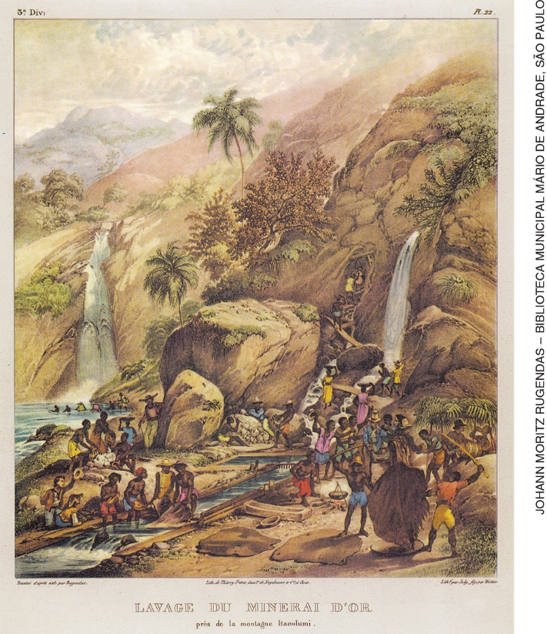
Lavagem do minério de ouro, próximo da montanha de Itacolomi.
Gravura de Johann Moritz Rugendas publicada em sua obra Viagem pitoresca através do Brasil, c. 1827-1835.
a) Relacione a imagem ao contexto histórico representado nela.
______________________________________________________________________________________
______________________________________________________________________________________
______________________________________________________________________________________
______________________________________________________________________________________
______________________________________________________________________________________

b) Com base na imagem, descreva o processo de mineração na região das Minas no período colonial.
______________________________________________________________________________________
______________________________________________________________________________________
______________________________________________________________________________________
______________________________________________________________________________________
______________________________________________________________________________________

Questão 3

Leia o texto e, com base nos seus conhecimentos, responda à questão a seguir.

“Quando, porém, a produção do ouro baixou, e tiveram os portugueses que recorrer à derrama, o pânico grassou junto àquelas populações já inquietas. A derrama era um recurso a que se recorria sempre que a arrecadação não atingisse o mínimo estabelecido. O governador escolhia arbitrariamente uma vila e os temidos dragões [guardas reais] do Regimento das Minas a cercavam antes da madrugada, de modo que ninguém deixasse o local. [...] Nessa situação, cometia-se todo tipo de injustiça e as arbitrariedades não só dispunham a população contra os representantes da coroa, como deixavam a região num clima tenso [...].”
MENDES JR., Antônio; RONCARI, Luiz; MARANHÃO, Ricardo. Brasil história: texto e consulta. São Paulo: Brasiliense, 1977. p. 273. v. 1.

O que era e como era cobrada a derrama na região das Minas no século XVIII?
______________________________________________________________________________________
______________________________________________________________________________________
______________________________________________________________________________________
______________________________________________________________________________________
______________________________________________________________________________________

Questão 4

Leia o texto e faça o que se pede.

“No Brasil, pelo menos para o século XVIII, temos entre Minas e o sertão o escambo, isto é, a troca de ouro por gado. O sertão remete para o litoral gado e ouro em troca de manufaturas e escravos importados. A região de Minas manda para o litoral ouro e diamantes, recebendo também em troca os mesmos produtos que vão para o sertão, enquanto ao longo do litoral se desenvolve um circuito mais complexo, articulando Bahia, Rio de Janeiro, Rio Grande do Sul, Pernambuco e o Prata, com produtos como escravos, mandioca, milho, arroz, feijão, peixe salgado, aguardente de cana, madeira de construção e tinturaria etc., além das mercadorias europeias.”
LAPA, José Roberto do Amaral. O sistema colonial. São Paulo: Brasiliense, 1982. p. 50.

a) Por que a região das Minas era abastecida por outras regiões da colônia no século XVIII?
______________________________________________________________________________________
______________________________________________________________________________________
______________________________________________________________________________________
______________________________________________________________________________________
______________________________________________________________________________________

b) De qual país europeu vinham as manufaturas e outros produtos que abasteciam as diferentes regiões citadas no texto? Justifique.
______________________________________________________________________________________
______________________________________________________________________________________
______________________________________________________________________________________
______________________________________________________________________________________
______________________________________________________________________________________

Questão 5

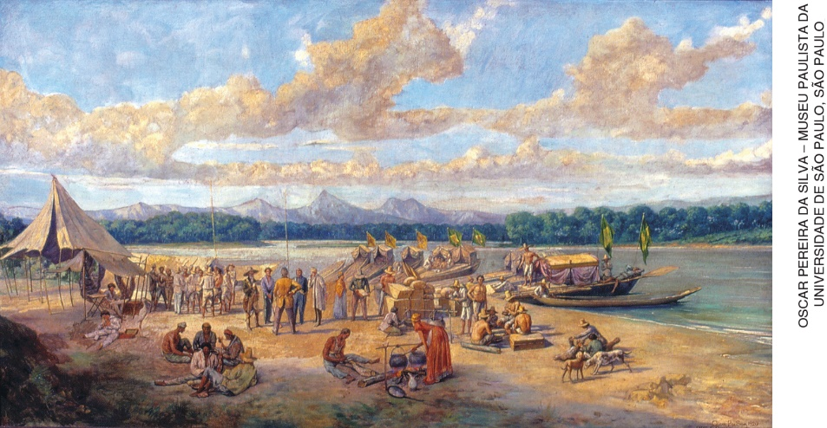
Encontro de monções no sertão, pintura de Oscar Pereira da Silva, 1920.
Museu Paulista da Universidade de São Paulo, São Paulo.

Na imagem acima é representado o comércio de longa distância. Com base nessa informação, explique a função dos monçoeiros na América portuguesa.
______________________________________________________________________________________
______________________________________________________________________________________
______________________________________________________________________________________
______________________________________________________________________________________

Questão 6

Descreva as principais funções desempenhadas pelos escravos nos seguintes setores da economia colonial na América portuguesa:

a) engenho;
______________________________________________________________________________________
______________________________________________________________________________________
______________________________________________________________________________________
______________________________________________________________________________________

b) mineração;
______________________________________________________________________________________
______________________________________________________________________________________
______________________________________________________________________________________
______________________________________________________________________________________

c) vilas e cidades.
______________________________________________________________________________________
______________________________________________________________________________________
______________________________________________________________________________________
______________________________________________________________________________________

Questão 7

A igreja de Nossa Senhora do Rosário dos Pretos, na atual cidade de Ouro Preto, em Minas Gerais, foi financiada e construída pela irmandade dos negros, da então cidade de Vila Rica. Com base nessa informação e em seus conhecimentos, descreva duas funções exercidas por irmandades como essa no século XVIII.

______________________________________________________________________________________
______________________________________________________________________________________
______________________________________________________________________________________
______________________________________________________________________________________
______________________________________________________________________________________

Questão 8

Identifique a alternativa incorreta sobre a arte barroca mineira.

a) Nas igrejas mineiras, os artistas criaram ambientes em que o dourado típico do estilo barroco se misturava a cores vivas.
b) O barroco artístico e arquitetônico que se desenvolveu na região das Minas foi uma imitação da arte barroca de Portugal.
c) A escultura barroca mineira caracterizou-se pelas expressões das feições dos personagens, que reproduziam alguns dos sentimentos humanos.
d) A arte barroca mineira nas igrejas, iniciada no século XVIII, associava-se à religiosidade católica e apresentava características particulares.

Questão 9

“Na moldura do mercantilismo ibérico, dominante nos tempos das conquistas ultramarinas, a imagem do absolutismo estava bem delineada e servia para sacralizar o poder e para promover, sob o controle da Coroa, ou pelo menos sua ação centralizada, os interesses econômicos da metrópole.”
SALLES, Vicente. Memorial da Cabanagem: esboço do pensamento político-revolucionário no Grão-Pará. Belém: Cejup, 1992. p. 261.

Identifique a alternativa correta sobre o mercantilismo em Portugal e na Espanha.

a) Os dois reinos ibéricos se beneficiavam da exploração colonial e do comércio exclusivo dos bens e produtos de suas colônias.
b) Na Espanha, o mercantilismo era patrocinado por iniciativa privada (pelos burgueses), enquanto em Portugal era patrocinado por iniciativa estatal (pelos nobres).
c) Portugal e Espanha permitiam as trocas comerciais livres entre suas colônias, mas não autorizavam a participação de nações não ibéricas nesse comércio.
d) A marinha da Espanha era incipiente e a Coroa utilizava navios da Holanda, seu então protetorado, enquanto a marinha portuguesa era autossuficiente, possuindo os melhores navios de guerra da época.

Questão 10

Identifique a alternativa que melhor caracteriza o mercantilismo inglês entre os séculos XVI e XVIII.

a) O mercantilismo inglês caracterizou-se pela produção manufatureira, principalmente têxtil, e pelo comércio ultramarino.
b) Os ingleses não conseguiram criar uma marinha mercante competitiva e capaz de disputar regiões comerciais com os ibéricos.
c) Os ingleses foram prejudicados por leis internacionais que proibiam suas mercadorias de entrar em outros países europeus.
d) O desenvolvimento econômico inglês foi favorecido pela produção agrícola diversificada e pelo comércio interno de africanos escravizados.

